Буссе А.А.

Домашняя работа N3

# Входные данные

В качестве входного и опорного сигналов для данного задания были взяты входной сигнал системы и остаточная ошибка после фильтрации адаптивным FIR фильтром 4-го порядка (садаптированного LS методом). Так же динамический диапазон данных был приведен в диапазон [-1, 1] для того, что бы улучшить численную устойчивость и для того, что бы использовать различные полиномы.

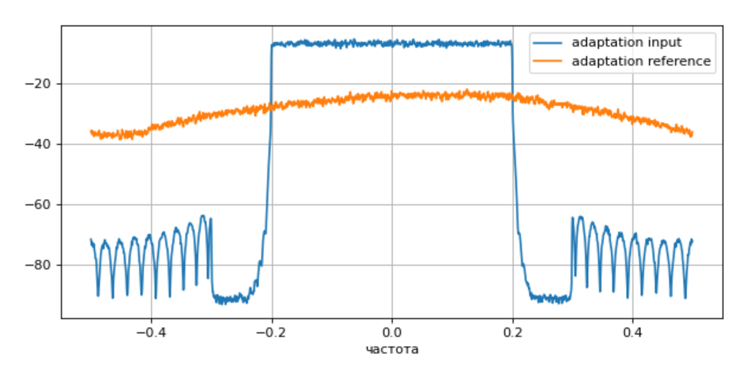

Рисунок 1: СПМ входного и опорного сигналов.

# Полиномиальная модель без памяти

Была реализована полиномиальная модель без памяти с использованием различных полиномов. На рисунке 2 приведено сравнение полиномов различного порядка. Как видно из рисунка 2, данная модель дает не очень хорошие результаты и с увеличением полинома результаты не улучшаются. На рисунке 3 приведено сравнение результатов с использованием различных ортогональных полиномов. Использование различных полиномов дает схожие результаты.

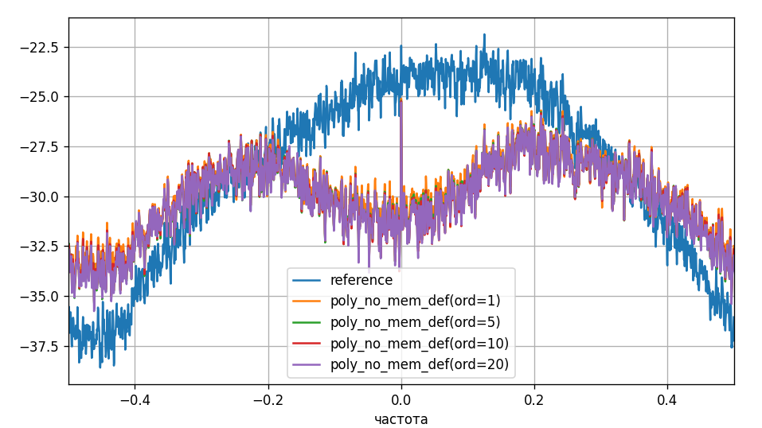

Рисунок 2: сравнение полиномов разного порядка.

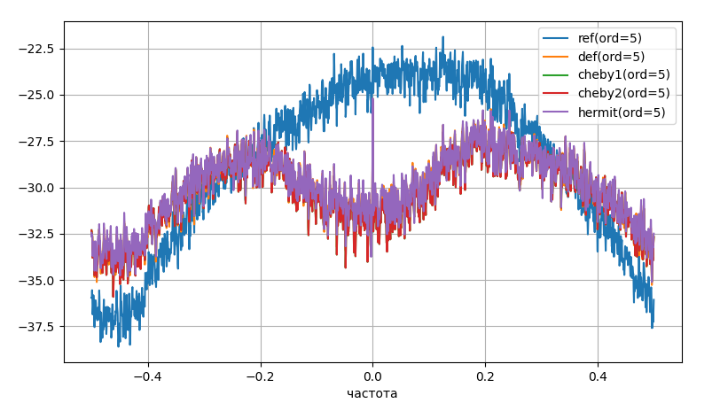

Рисунок 3: сравнение использования различных полиномов.

# Расширенная полиномиальная модель

$$y\left[n\right]=\sum_{p=0}^{P}{\sum_{m=0}^{M}{a_{pm}x\left(n-m\right)*Poly_{p}(\left|x\left(n-m\right)\right|)}}+ \sum_{p=1}^{P}{\sum_{m=0}^{M}{\sum_{g=0, g≠m}^{M}{b_{pgm}x\left(n-m\right)*Poly_{p}(\left|x\left(n-g\right)\right|)}}}$$

Некоторые параметры могут быть обучаемыми, а некоторые просто выброшены. Для начала, что бы определить порядок полинома и количество задержанных отсчетов рассмотрим модель со всеми параметрами, но разными степенями полиномов и кол-вом задержек. Результаты для сравнения степеней полиномов изображены на рисунке 4. Как видно из рисунка, данный фильтр дает намного лучшие результаты по сравнению с фильтром без памяти. С повышением кол-ва степеней результат улучшается, но уже после 3 степени результат слабо меняется, поэтому оставим 3 степен.

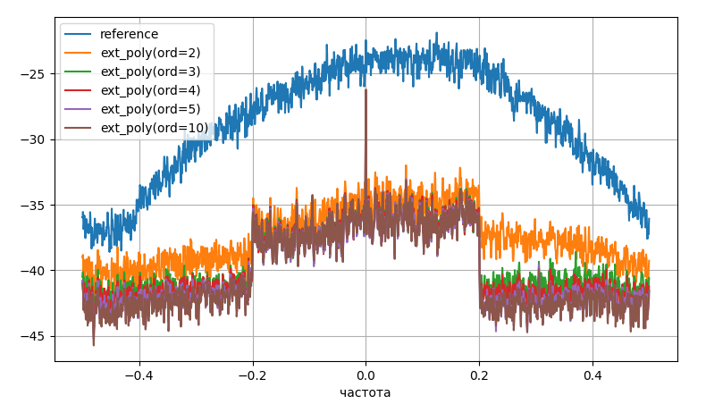

Рисунок 4: Сравнение полиномов разной степени. (использованы 7 задержанных отсчетов)

Сравнение фильтров с разным кол-вом задержек приведено на рисунке 5. Видно, что уже после mx_delay=3 ошибка сильно не меняется.

Сравним фильтры с разными обучаемыми параметрами: в первом все параметры обучаемые, во втором только диагональные. Результаты сравнения приведены на рисунке 6 (степень полинома 3, кол-во задержек 3). Видно, что фильтр со всеми параметрами лучше. Оценить важность параметров можно воспользовавшись свойством линейной регрессии: параметры вес которых после обучения близок к 0 слабо влияют на выход системы (учитывая, что всве признаки должны быть одинаково отнормированы. У нас это не совсем верно, но для полиномов чебышева будем считать, что это +- выполняется) и соответственно их можно приравнять к 0 и не обучать.

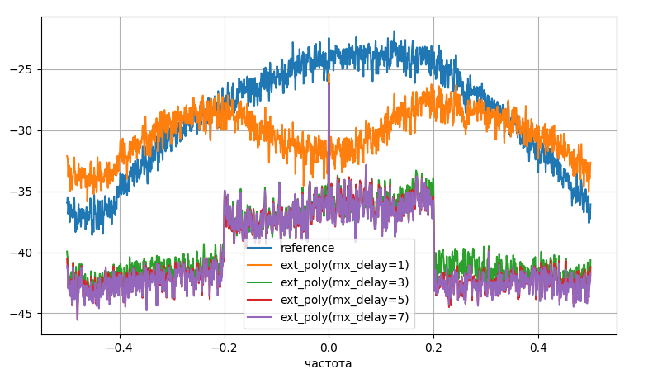

Рисунок 5: сравнение фильтров с разным кол-вом задержек.

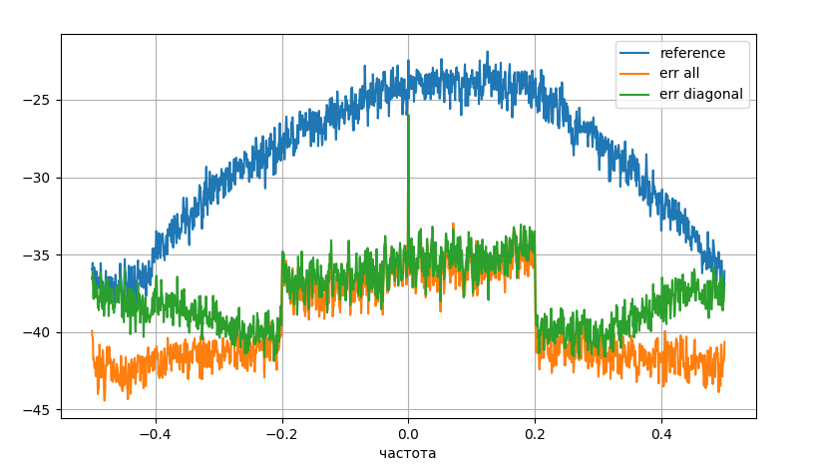

Рисунок 6: Сравнение фильтра со всеми параметрами и только диагональными.

Соответственно давайте обучим модель со всеми параметрами и посмотрим какие параметры больше. На рисунке 7 изображены резлультаты для обучения с задержками до 7 и полиномами чебышева до 3 порядка (так же для удобства отображения было произведено усреднение по степеням полинома т.к. для разных степеней распределения оказались схожие).

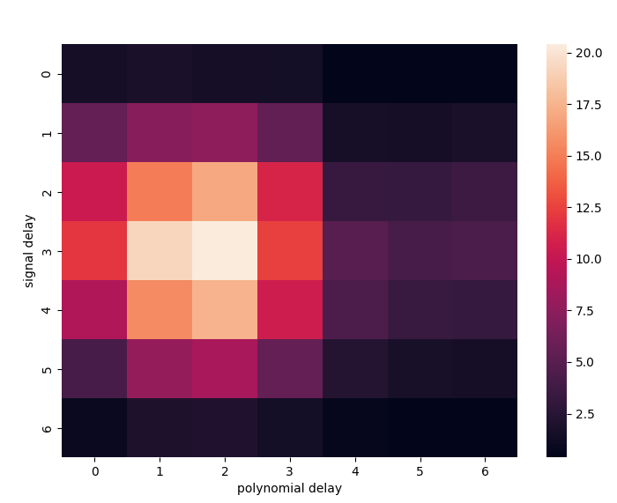

Рисунок 7: усредненные по степеням полинома модули параметров после обучения. (полиномы чебышева 1 рода, до 3 порядка)

Видно, что наиболее важные параметры оказались на 1 задержку по линии полиномов раньше. Для задержек до 3 карта параметров будет выглядеть как на картинке 8. Судя по этой карте модель 2 порядка со всеми параметрами должна давать ошибку сравнимую с работой модели 3 порядка. Результаты тестирования приведены на рисунке 9.

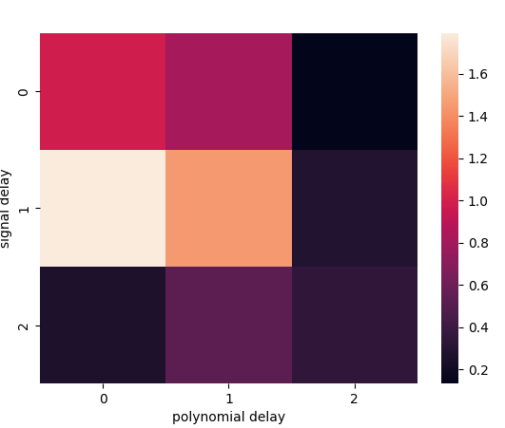

Рисунок 8: карта параметров для 3 задержек.

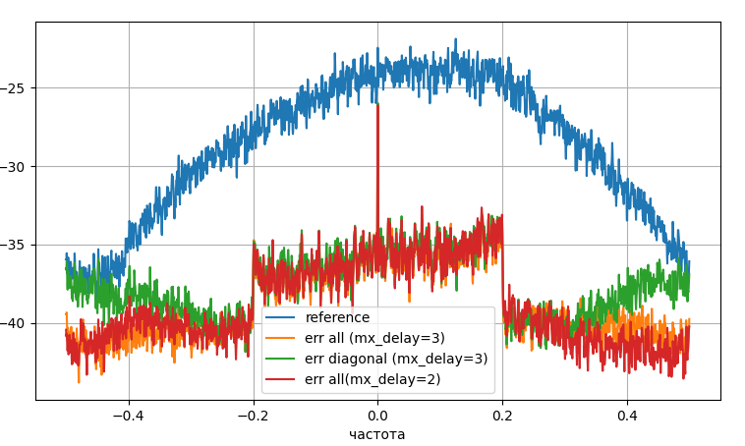

Рисунок 9: Сравнение моделей с 3 и 2 задержками и разным кол-вом обучаемых параметров.